**CV**

**Lični podaci**

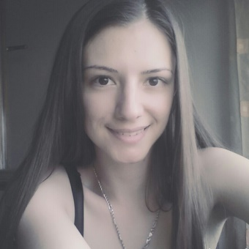Ime i prezime : Branislava Dragutinović

Datum rođenja : 17.06.1995

Adresa : Rumska 29, Kraljevci (opština Ruma)

Email : [branislavadragutinovic@gmail.com](mailto:branislavadragutinovic@gmail.com)

Telefon : +38163428013

Pol : Ženski

Bračni status : Neudata

Državljanstvo : Srpsko

**Obrazovanje**

Naziv fakulteta : Fakultet tehničkih nauka

Smer : Softverske i informacione tehnologije

Mesto : Novi Sad

Upisao/la : 2014/2015

Godina studija : Treća (završna)

Trajanje po planu i programu : 3 godine

Naziv škole : Tehnička škola “Milenko Verkić - Neša”

Smer : Turistički tehničar

Mesto : Pećinci

Upisao/la – zavrsio/la : 2010-2014

**Radno iskustvo**

Bez iskustva u IT struci.

**Jezici**

Jezik : Engleski

Nivo : Odličan

**Ostalo**

Ostale napomene :

Vrsta traženog zaposlenja : Praksa u IT.

Opis željenog posla : Java, C#, Android.

Nivo znanja iz IT oblasti : Osnovno, stečeno na fakultetu.